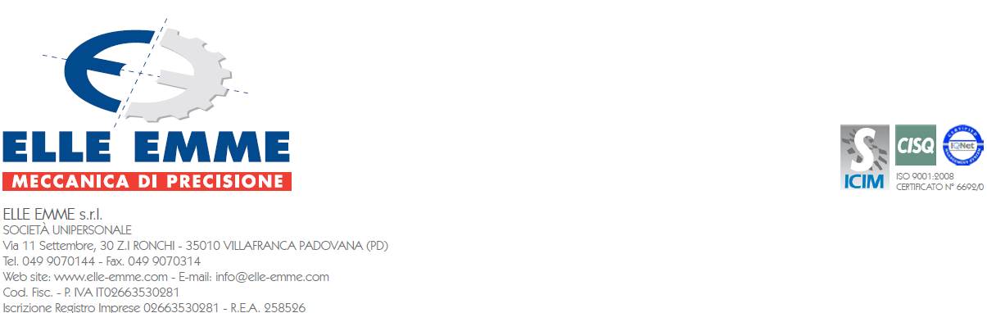
Comunicato Stampa

40 ANNI. Dall’officina in via Grossi a Padova allo stabilimento di Villafranca Padovana,
specializzazione spinta nelle lavorazioni meccaniche di precisione ad alto valore aggiunto
per le automazioni industriali e la robotica, packaging, meccanotessile, medtech. Con oltre 30 addetti,
ha un fatturato atteso di 4 milioni nel 2014 (+15%), dopo la crescita del 10% negli ultimi tre anni

1974-2014: ELLE EMME, LA MECCANICA IN CONTROTENDENZA
CRESCE SUL MERCATO INTERNO

Il presidente Luigi Facco: «Passione, persone, qualità. Non smetteremo mai di innovare»

(Padova - 29.07.2014) - ELLE EMME compie 40 anni e dà una “lezione” in controtendenza negli anni della crisi. La meccanica di precisione italiana di alta qualità vince (e cresce) anche sul mercato interno: +15% la crescita attesa nel 2014, con un fatturato di 4 milioni di euro interamente realizzato in Italia, dopo la crescita del +10% negli ultimi tre anni.
Fondata nel 1974 in via Grossi a Padova da Luigi Facco, allora assistente di laboratorio all’ITIS Marconi, per l’irresistibile impulso di «aprire una bottega in proprio», oggi l’azienda di Villafranca Padovana (Pd) è una realtà di punta della meccanica di precisione, specializzata nelle lavorazioni ad alto valore aggiunto per le automazioni industriali e la robotica, packaging, meccano-tessile, medtech.
Con oltre 30 addetti dell’età media di 30 anni (2 assunti negli ultimi mesi) e la previsione di un fatturato di 4 milioni nel 2014 (+15%), dopo la crescita del 10% negli ultimi tre anni, è l’interprete di un contoterzismo evoluto e consulenziale, che sviluppa con il cliente componenti meccaniche customizzate, destinate ad aziende leader del Made in Italy a forte vocazione internazionale. Tra i clienti principali spiccano Dallara (racing), storiche aziende del Veneto come Gruppo Stevanato, Simionato Packaging, Lafer, oltre a multinazionali come l’americana APPLIED ROBOTICS INC.
Guidata ancora oggi dal presidente Luigi Facco, 70 anni, personalità dal grande intuito imprenditoriale e lavoratore «dalle mani d’oro», oggi affiancato dalla seconda generazione (la figlia Francesca), ELLE EMME si è trasformata in 40 anni da laboratorio artigianale a realtà industriale di eccellenza nella meccanica di precisione, capace di ritagliarsi una nicchia di mercato nelle soluzioni integrate e nei prototipi, dal singolo pezzo a complessi gruppi meccanici, come la componentistica per robot antropomorfi per le catene di montaggio dei più prestigiosi marchi automobilistici mondiali (in partnership diretta con gli Usa).
ELLE EMME, che mantiene un forte radicamento nel territorio e un costante rapporto con l’ITIS Marconi di Padova per il reclutamento di periti meccanici da formare al proprio interno, ha appena celebrato il traguardo dei primi 40 anni insieme ai collaboratori e alle famiglie, con un Open Day nello stabilimento di Villafranca Padovana che ne ha ripercorso la storia e i successi, con lo sguardo al futuro.

«È un motivo di orgoglio poter celebrare questo anniversario - ha dichiarato il presidente, Luigi Facco - ci arrivo con l’immutata voglia di affrontare sempre nuove sfide e di innovare, che ha caratterizzato tutta la mia avventura imprenditoriale. Passione e qualità ci hanno portati fino a qui. La vera ricchezza della nostra azienda non sono le macchine ma le persone, con la loro capacità di comunicare e trasferire know-how nei nuovi progetti. Questo è da sempre il nostro vantaggio competitivo».

Dal 2009, per reagire alla crisi mondiale che non ha risparmiato alcun settore e ha ridotto le commesse, ELLE EMME ha avviato un processo di riorganizzazione interna improntato al controllo di gestione e la ricerca di nuovi mercati come quello super-specializzato della meccatronica, agganciato a catene di fornitura internazionali e molto complesse.

Nel futuro dell’azienda c’è un’attenzione particolare al medicale. Il 2014 è stato l’anno del “battesimo” di ELLE EMME Medical Division, la start up guidata da Francesca Facco, nata con l’obiettivo di specializzarsi nelle lavorazioni meccaniche medtech.

_______________
Per informazioni:
ELLE EMME Srl
Via 11 settembre, 30 - Ronchi di Villafranca Padovana (PD)
Francesca Facco - tel. 049 9070144 - e-mail: commerciale@elle-emme.com
www.elle-emme.com

